ТЕКУЩИЙ КОНТРОЛЬ 2. ПРОЕКТИРОВАНИЕ СИСТЕМ ЭЛЕКТРОСНАБЖЕНИЯ

ЗАДАНИЕ
Расчетная мощность объекта электроснабжения составляет Р_{Р}=2200 кВт, Q_{P}=1300 кВАр. На подстанции установлены по два трансформатора ТМ (2х630) кВА, напряжением 10/0,4 кВ. Определить требуемое число трансформаторов для питания электрической нагрузки I и II категорий.
Привести все необходимые решения.

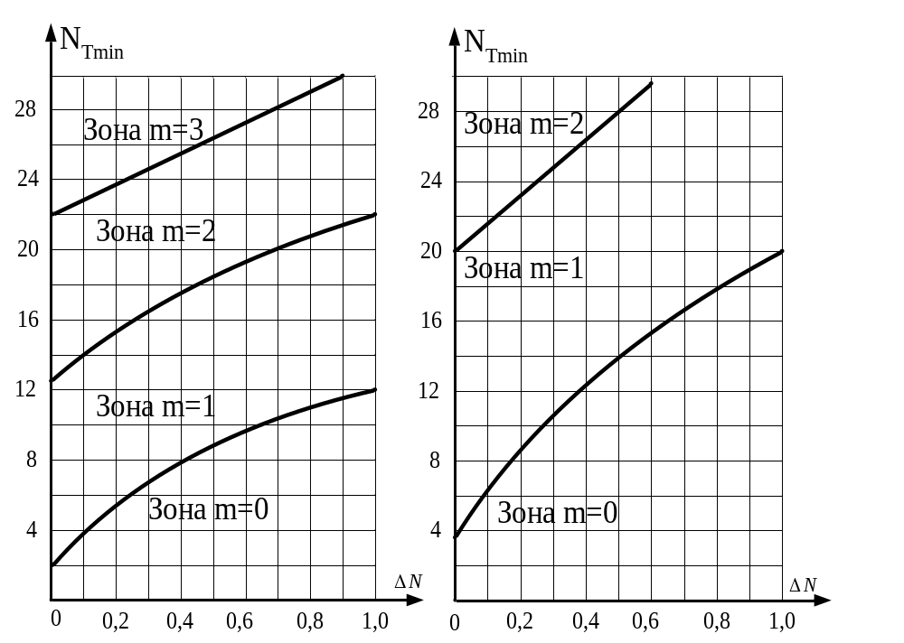а) б)
Зона для определения дополнительного числа траснформаторов,
а) β_{Т}=0,7÷0,8 б) β_{Т}=0,9÷1,0

ЗАДАНИЕ
Расчетная мощность объекта электроснабжения составляет Р_{Р}=2200 кВт, Q_{P}=1300 кВАр. На подстанции установлены по два трансформатора ТСЗ (2х630) кВА, напряжением 10/0,4 кВ. Определить требуемое число трансформаторов для питания электрической нагрузки I и II категорий.
Привести все необходимые решения.

а) б)
Зона для определения дополнительного числа траснформаторов,
а) β_{Т}=0,7÷0,8 б) β_{Т}=0,9÷1,0

